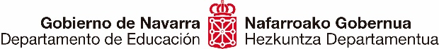

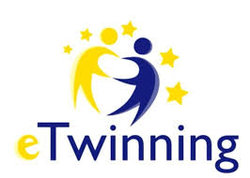

IV Encuentro eTwinning en la Comunidad Foral de Navarra
Miércoles 29 de marzo de 2023
17:00-20:00

Dirigida a:
Profesorado de centros de todos los sectores educativos (Infantil, Primaria, Secundaria, Formación Profesional, EEOOII, universidad)

Intervinientes

-Saludo y bienvenida de autoridad educativa.

-Moderadora: Elisa Echenique Echenique, jefa del Negociado de Proyectos Europeos del Departamento de Educación del Gobierno de Navarra.

-Raúl Esteban Aparicio, asesor técnico docente del Servicio Nacional de Apoyo eTwinning del Instituto Nacional de Tecnologías Educativas y de Formación del Profesorado del Ministerio de Educación y Formación Profesional.

-Docentes de centros navarros de todos los sectores educativos.

Estructura

17:00-17:05
-Saludo y bienvenida de autoridad educativa.
17:05-17:10
-Presentación a cargo de Elisa Echenique.
17:10-18:00
-Raúl Esteban Aparicio, SNA:
- Nueva plataforma ESEP
- Tutoriales de ayuda
- Formación
- Premios
- Red de embajadores y embajadoras
- eTwinning Schools
- Sellos de calidad
- Cifras de participación en el programa (Europa/España/Navarra)
- Recursos

18:00-19:30
Exposición de buenas prácticas de los diferentes sectores educativos:

18:00-18:20
- Infantil: Raquel Rodríguez y Yolanda García, CPEIP Monte San Julián de Tudela:
  - “eTwinning en el colegio Monte San Julián”

18:20-18:40
- Primaria: Eduardo Rubio, colegio Nuestra Señora del Huerto de Pamplona:
  - “eTwinning-Erasmus+ KA122 2021-2023 ¿Por qué viajar? Viajeros del ayer, hoy y mañana”
18:40-19:00
- Secundaria: Kais Ouelhazi, IES Julio Caro Baroja de Pamplona:
  - “Trotamundos Europeos Buscando empleo”

19:00-19:20
- FP: Mª Ángeles Úcar, CIP Tafalla:
  - European Culture, Habits & Origins"
  - "Navigate, Create, Evaluate!"
  - "Spread the News!"

19:20-19:40
- Universidad: Izaskun Jorajuria y María Napal, UPNA:
  - “Proyectos eTwinning entre universidades”

19:40-20:00
Turno de preguntas

